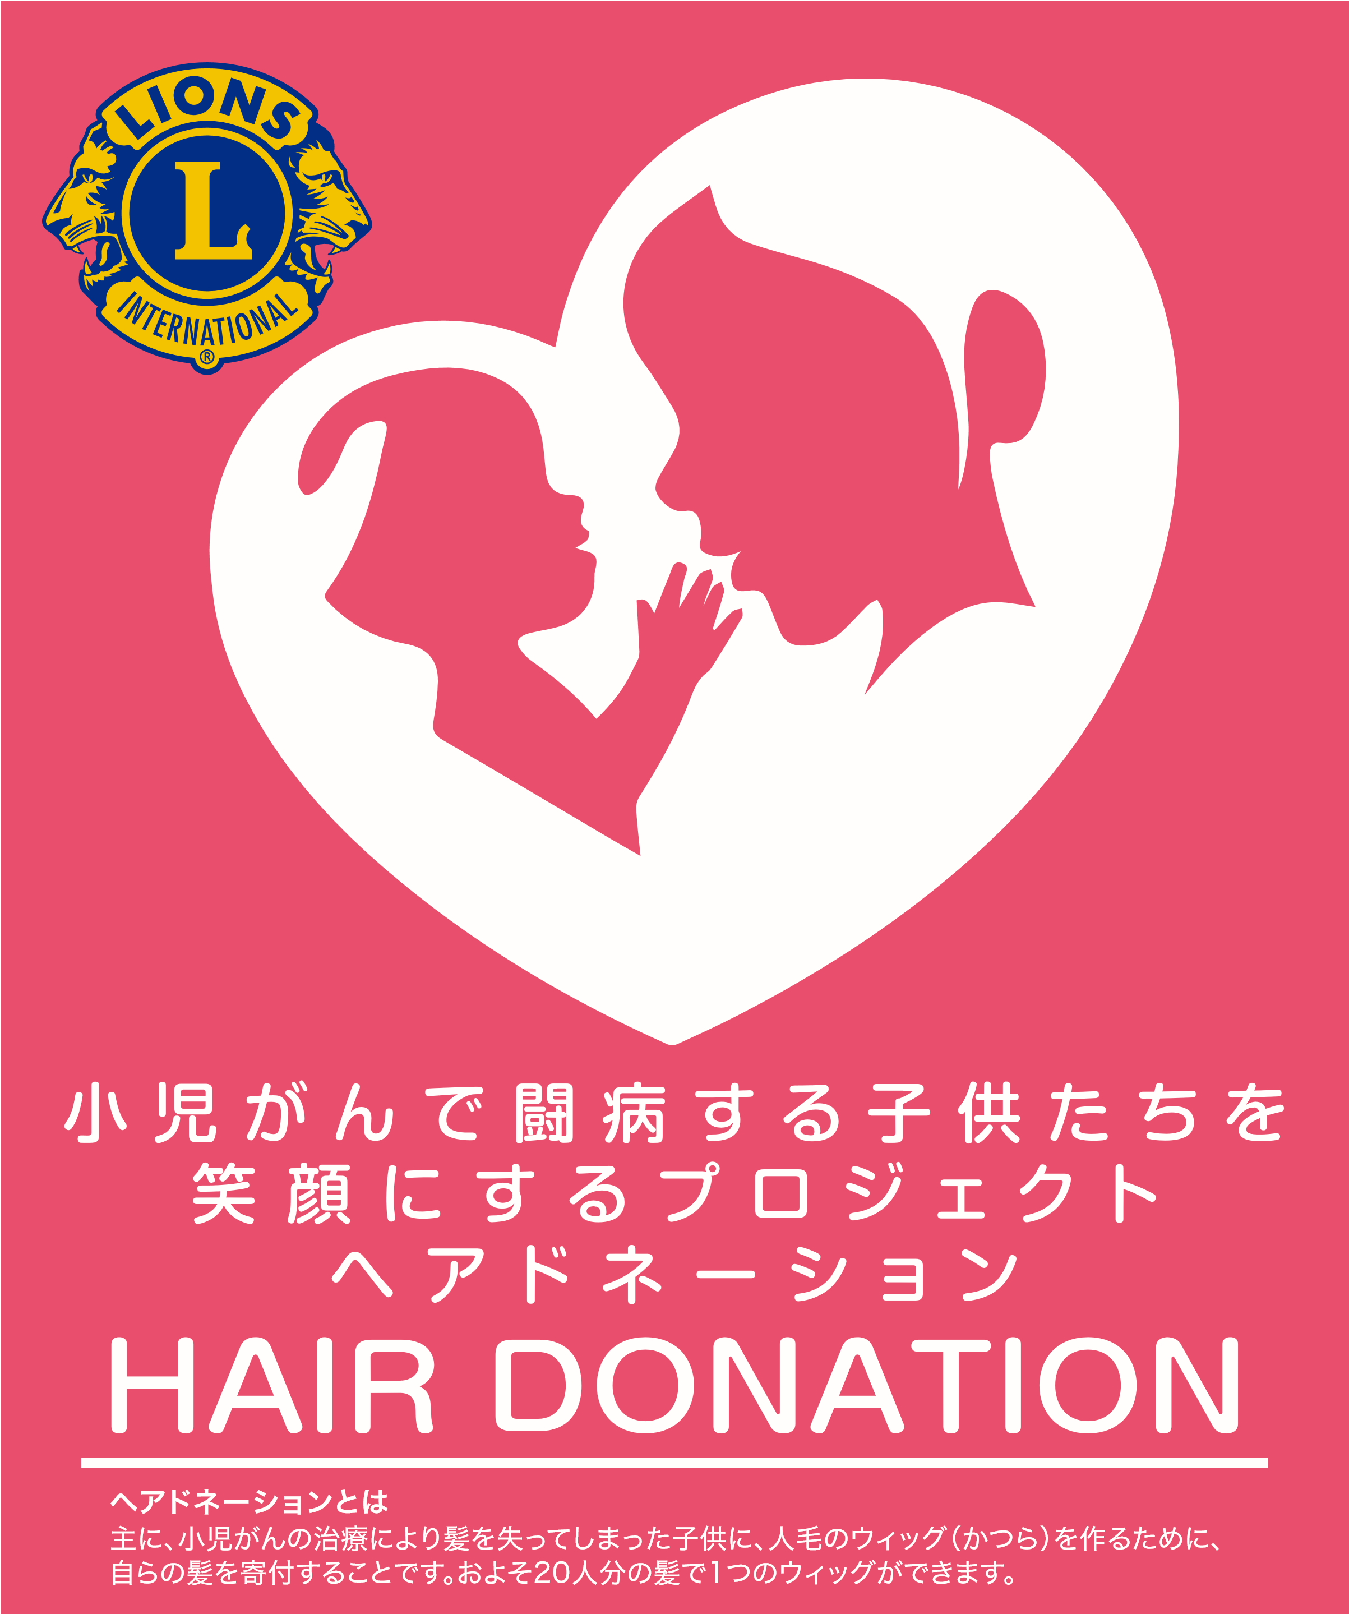
この事業にライオンズクラブは協力しています
別紙の説明をお読みいただき皆様のご協力をお願いします。
ライオンズクラブ
【連絡先】TEL : FAX : E-mail :

１．寄付する髪の長さを確認する
メディカル・ウィッグにするためには、３１㎝以上の長さが必要です。
２．髪の毛を切る
髪を小さい束に分けてゴムで強めに結び、結び目の1cm上をカット。
ほんの少しの湿り気もカビや雑菌の原因になります。必ずシャンプー
の前にカットをしてください。
※毛束が太いとハサミがギザギザに入り、切り口が斜めになって十分
な長さが取れません。また、結び目がゆるんで、配達中に髪の毛がバ
ラバラになることがあります。ご注意ください。
※シャンプー後に髪の毛をドライヤーで乾かしても、毛束の内部は湿
っています。
※湿った髪の毛は雑菌やカビが繁殖しやすく、他の方の髪の毛と混ざ
ると全体がダメになってしまいます。
せっかくの髪の毛をムダにしないために、必ず「シャンプー前のドネーションカット」をお守りください！
３．「ドナーシート」に記入する
髪の毛のコンディションを確認するため、ライオンズクラブ所定の「ドナーシート」にご記入ください。 ※ドナーシートは任意です。無理のない範囲でご記入ください ４．３までが終わりましたら、髪の毛とドナーシートをわかるように一人ずつお手数ですが入れてください。（袋は何でもかまいません）ライオンズクラブにご連絡くだされば、回収させていただきます。
最終的に髪の長さによって3種類のウィッグに生まれ変わり、医療用ウィッグを必要とするお子様にプレゼントされます。 31cm以上 「オーダーメイドフルウィッグ」「セミオーダーフルウィッグ」「オーダーメイド部分ウィッグ」ウィッグは全てハンドメイドで一つ一つ丁寧に作られます。
＜連絡先＞ ライオンズクラブ
TEL : FAX :
E-mail :
ライオンズクラブ国際協会は、
小児がんなどで髪に悩みを抱えている子どもたちを笑顔にするために
ヘアドネーションをお願いしています。

